«آسیب شناسی زبان زنان و مردان: چرا زنان متفاوت تر از مردان سخن می گویند؟»
به قلم: نیما خرم روز
بخش نخست
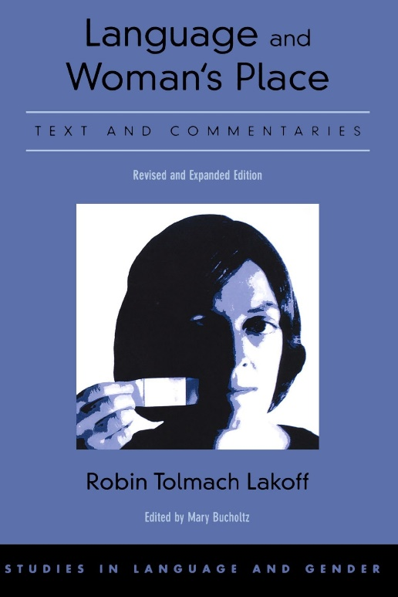
سپاس از شما

زنان و جایگاهشان در زبان، مسئله ای است که از دیرباز نظر زبان شناسان را به خود جلب کرده. نخستین دسته از زبان شناسانی که به این مقوله پرداختند؛ نگاهشان به زبانِ زنان، نگاهی منفی و مغرضانه بود. جسپرسن^{۱}- زبان شناس شهیر دانمارکی- زبان مردان را زبانی پر قدرت و با صلابت می شمرد که مملو از تخیل و خلاقیت است. به باور او، نبود زبان مردان خطری جدی برای کلیت زبان است چه که در نبودش، زبان، بی روح و خشک خواهد شد. ^{۲}
جسپرسن معتقد بود که زن ها دامنه ی لغوی کمتری نسبت به مردان دارند و ازمحدود کلماتی که در اختیارشان است به درستی بهره نمی برند. او زنان را به عاجز بودن در ساختن و پرداختن صحیح جملات متهم می کرد و براین باور بود که زنان بیش از مردان سخن می گویند هرچند سخنانشان فاقد معنا و مفهوم خاصی است. ^{۳}
اگر نظرات جسپرسن را بپذیریم و عملا زبانِ زنان را زبانی منفعل و ناراست قلمداد کنیم - چنانکه او کرده - باز تیر پیکان اتهام به سمت مردان خواهد بود زیرا در طول تاریخ، زنان همواره مورد بی مهری مردان بوده اند. بسیاری از ایشان حق تحصیل نداشته اند و آنان نیز که از این موهبت برخوردار گشته اند؛ غالب اوقات از مزایا و امکاناتی که مردان به هنگام تحصیل داشته اند بهره ای نمی بردند. شوربختانه، زنان هنوز در برخی کشورها از حق تحصیل برخوردار نیستند. در گذشته مردان بیش از زنان مسافرت می کردند و درنتیجه افراد بیشتری را می دیدند و فرصت بیشتری برای قوی تر کردن دامنه ی لغوی خود داشتند. از دیگر سو زنان بسیار منزوی تر از مردان بودند چه که دامنه ی ارتباطی کمتری داشتند - و این خود دلایل بسیاری دارد که مهم ترین آن ها نگاه مردسالارانه ای بود که این حق انسانی زن ها را نادیده می گرفت - بنابراین هرگاه که می خواستند سخنی بگویند هیچ راهی جز استفاده ی مکرر از آن دست کلماتی که آموخته بودند نداشتند. جسپرسن براین باور بود که زنان بیش از مردان سخن می گویند اما هیچ گاه دلیل و مدرکی در دفاع از گفته ی خود ارائه نکرد.
پروفسور رابین لکاف^{۴}- زبانشناس مشهور آمریکایی - در کتاب مهم خود به نام "زبان و جایگاه زنان" از منظری آکادمیک به بررسی زبان زنان و تفاوتش با زبان مردان می پردازد. او زبان زنان را اینگونه توصیف می کند:
« در زبان زنان کلمات ناراست و الفاظ رکیک جایگاهی ندارد. زنان از جملات سوالی زیادی استفاده می کنند. هم چنین زبانشان مملو از صفت ها و اسم رنگ هاست. جملات زنان از نظر دستوری تا حد بسیار زیادی تابع قواعد زبان می باشد. به هنگام ادای جملات خبری، از تن صدای بلند تری استفاده می کنند و زبانشان مودبانه و محترمانه است.» ^{۵}
برخلاف سخن جسپرسن که زنان را عملا موجوداتی ناقص می پنداشت تا جایی که حتی توانایی ساختن و پرداختن جملات را ندارند؛ لکاف در کتاب خود با مشخصه هایی که برای زبان زنان نام برده، گفته ی جسپرسن را رد می کند و معتقد است که جملات زنان به مراتب صحیح تر از جملات مردان می باشد. بنابراین هیچ دلیلی وجود ندارد که تصور کنیم زنان نمی توانند هم چون و یا بهتر از مردان سخن بگویند.
دکتر اَنِبل مونی^{۶} در کتاب "زبان، جامعه و قدرت" مشخصه های لکاف را دلیلی بر انتظارات مردم از زبان زنان می داند. به تصور او؛ اگر این مشخصه ها را منحصر به زبان زنان ایده آل بدانیم؛ بنابراین زنان متفاوت تر از مردان سخن می گویند زیرا که جامعه چنین انتظاری از ایشان دارد.
آنگونه که اشاره شد لکاف یکی از مشخصه های مهم زبان زنان را استفاده ی آنان از جملات سوالی می داند. بر طبق نظر او؛ زن ها از جملات سوالی بیشتری استفاده می کنند که این خود نشان بلاتکلیفی و ضعف زنان در هنگام سخن گفتنشان است.
دکتر انبل مونی در کتاب خود به بررسی نقطه نظرات لکاف پرداخته و در فصل ششم می نویسد:
« تحقیقات نشان می دهد که هرچند زنان از جملات سوالی بیشتری استفاده می کنند ولی بهره گیری از این جملات در جهت تسهیل مکالمه و ارتباط بیش تر با مخاطب است. تحقیق جنت هولمزـ تحقیق وی بر نحوه ی استفاده ی زنان و مردان از جملات سوالی است.ـ عینا این موضوع را به اثبات می رساند. باید در نظر داشت که مطالعه ی هولمز بر زبان زنان و مردان، اطلاعات کم نظیر دیگری را نیز در ارتباط با نحوه ی استفاده ی مردان از جملات سوالی می دهد. به باور او مردان از جملات سوالی برای بیان ضعف خود استفاده می کنند.» ^{۷}
کوتاه سخن آن که استفاده ازجملات سوالی منحصر به زنان نیست، بلکه مردان هم از این مهم بهره می برند.
در صفحه ی ۱۹ کتاب "زبان و جنسیت" خانم مری تالبوت می خوانیم که:
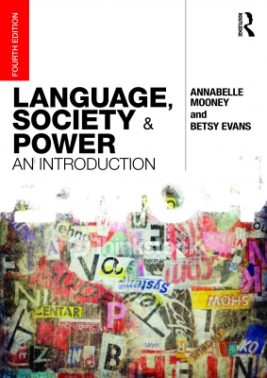
« مطالعه ی دقیق، جامع و بی طرفانه بر زبان و جنسیت افراد در نتیجه ی مطالعه ی وسیع تر بر زبان ها و گویش های محلی ممکن است... فارغ از طبقه ی اجتماعی ای که زنان به آن تعلق دارند، بیشتر آنان سعی می کنند زبان را به گونه ی صحیح تر و استاندارد تری نسبت به مردان صحبت کنند...»

پروفسور پیتر ترودگیل^{۸} - زبان شناس انگلیسی- سالها پیش مطالعه ی جامعی بر زبان زنان و مردان طبقات مختلف اجتماعی انگلیس انجام داد. تحقیقی که بعدها به تحقیق "نوریچ" معروف گشت زیرا که این مهم در شهر نوریچ انگلستان انجام شد. او از روشهای متفاوتی استفاده کرد تا مطالعه ی دقیق تری بر زبان زنان و مردان طبقات مختلف اجتماعی داشته باشد.
ختم می شوند چگونه تلفظ می کنند.“آی ان جی”ترودگیل در پی این بود تا بداند زنان ومردان، کلمات انگلیسی ای را که به
او پس از تکمیل تحقیق خود به آنالیز جایگاه زنان و مردان پرداخت و نتیجه اش را در کتابی که به سال ۱۹۷۴ نوشت، منعکس کرد. ترودگیل در این کتاب با بررسی تفاوت زبان زنان و مردان، جایگاه اجتماعی ایشان در جامعه ی انگلیس آن دوران را اینگونه ارزیابی می کند:
« ۱. زنان در جامعه ی ما - منظور جامعه ی انگلیس است - جایگاه اجتماعی متزلزل تری نسبت به مردان دارند... بنابراین برای ایشان مهم است که حتی به لحاظ زبانی هم که شده در جهت تثبیت جایگاه لرزان خود برآیند... از آن جایی که نمی توان زنان را با شغلشان سنجید، سنجیدن آن ها با دیگر المان های اجتماعی - چون نحوه ی گفتارشان - بسیار کارساز خواهد بود.
۲. مردان را در جامعه ی ما، می توان با شغلشان، میزان درآمدشان و شاید تواناییشان سنجید... در بیش تر مواقع، این مهم برای زنان امکان پذیر نیست...» ^{۹}
شاید بتوان گفت که زنان، صحیح تر و بلیغ تر از مردان سخن می گویند تا جایگاه متزلزل خود را تثبیت کنند ولیکن مردان چون نیازی به اثبات جایگاه اجتماعی خود نمی بینند از زبانی غیر رسمی تر استفاده می نمایند. پروفسور دیوید کریستال^{۱۰}- زبان شناس برجسته ی انگلیسی- به تفاوت بین زبانِ زنان و مردان از منظر متفاوت تری می نگرد. در وهله ی اول، کریستال تفاوتی بین زبان انگلیسی و دیگر زبان های دنیا قائل می شود. او در کتاب " زبان چگونه کار می کند؟" خود می نویسد:
« در برخی زبان ها نظیر ژاپنی و تایلندی، زنان و مردان متفاوت سخن می گویند، زیرا که از گرامر و کلمات متفاوتی استفاده می کنند. در زبان انگلیسی هیچ فرم خاص گرامری ای وجود ندارد که منحصر به یک جنسیت باشد...از بین کلماتی که به نظر می رسد زنان بیشتر استفاده می کنند می توان کلمات عاطفی و محبت آمیز را نام برد... در یک مکالمه، مردان بیشتر از زنان سخن دیگران را قطع میکند و بطبع بیشتر به مخالفت با آن چه گفته شده می پردازند و یا با بی اعتنایی از موضوعات مطرحه می گذرند و در صورت نیاز جواب مختصری می دهند. در حالت دیگر موضوعات جدیدتری را وارد بحث می کنند و مایلند که تصمیمات را خود گرفته و به دیگران منتقل کنند... آن گونه که پیداست مردان به جهت نقش اجتماعی ای که در جوامع سنتی داشتند، در مکالماتشان نیز نقش پررنگ تری ایفا می کنند و به نوعی سعی دارند خود متکلم وحده باشند. در صورتی که زنان در یک مکالمه بیشتر نقش حامی مردان را ایفا می کنند و به ایشان اجازه می دهند تا قدرت خود را به رخ بکشند.» ^{۱۱}
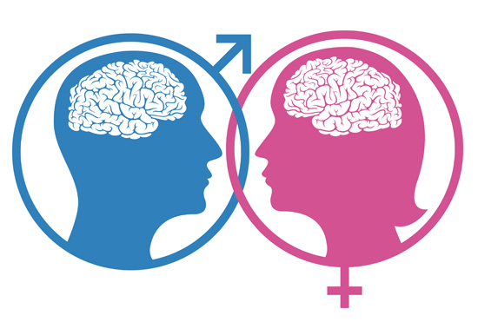
بسیارانی بر این باورند که زبان ها، زنان و مردان را به یک چشم نمی نگرند و از عوامل مهم تفرقه و تبعیض بین این دو جنسیت به حساب می آیند. همگان می دانند که به زنان در گذشته نگاه جنسیتی می شده - متاسفانه هنوز برخی جوامع، زنان را صرفا جنسی ضعیف و دوم قلمداد می کنند - و شوربختانه کلماتی هم که در توصیف ایشان به کار می رفته، غالبا بد و منفی بوده اند. از طرف دیگر کلماتی که در توصیف مردان استفاده می شده، بار معنایی مثبت تری داشته اند و شاید این عامل به تنهایی نشان دهنده ی نگاه زن ستیز و مردانه ی غالب زبان های بشری باشد. برای مثال در زبان فارسی، هرگاه بخواهیم مرد بالغی را که تا به حال ازدواج نکرده توصیف بنماییم از کلمه ی "مجرد" استفاده کرده اما در توصیف دختر بالغی که ازدواج نکرده از الفاظی نظیر " پیردختر"، " ترشیده" و بعضا کلمات نامعقول دیگری استفاده می کنیم. به هنگام توصیف زنانی که از همسران خود طلاق گرفته اند و یا شوهرانشان را از دست داده اند لفظ "بیوه زن" به کار گرفته می شود؛ چرا برای مردانی که مطلقه اند و یا همسرانشان را از دست داده اند از کلمه ای نظیر و معادل " بیوه مرد" استفاده نمی کنیم؟
این ایراد زبانی و بعضا فرهنگی منحصر به زبان فارسی نمی شود بلکه زبان انگلیسی هم با این ایراد روبه رو است زیرا در انگلیسی برای توصیف مرد بالغ مجرد از کلمه ی " بَچلِر"^{۱۲} استفاده می شود. این کلمه بار معنایی مثبتی دارد و مشخصا برای مردان مجردی به کار می رود که تاکنون ازدواج نکرده ولی هر زمان بخواهند می توانند ازدواج کنند. برای دختران بالغی که ازدواج نکرده اند، کلمه ی "اسپینستر"^{۱۳} استفاده می شود. این کلمه برعکس معادل مردانه اش بار معنایی منفی ای دارد و برای دخترهای مجردی که تاکنون ازدواج نکرده اند و از سن ازدواجشان گذشته، استفاده می شود.
نگاه جنسیتی به زن باعث شده، زبانی که در توصیف ایشان به کار می رود مبالغه آمیز، منفی و مغرضانه باشد. در بیشتر زبان ها کلمات بیشماری را می توان یافت که در جهت توصیف زنان بدکاره استفاده می گردد. دیوید کریستال در فصل ۴۸ کتاب "زبان چگونه کار می کند؟" آمار تکان دهنده ای می دهد از تحقیقی که زبان شناسان بر زبان انگلیسی انجام داده اند و در طی آن تعداد قریب بر ۲۲۰ کلمه را یافته اند که تماما برای توصیف زنان هرزه و فاسد به کار می رود. در همین تحقیق، تعداد کلماتی که در زبان انگلیسی برای توصیف مردان فاسد استفاده می شود تنها شامل ۲۲ کلمه می شده. تردیدی ندارم اگر جستاری بس مختصر در زبان فارسی داشته باشیم، به اعداد و ارقامی شبیه آن چه ذکر شد خواهیم رسید.
تفاوت بین زنان و مردان باعث تفاوت زبان ایشان شده. اگر می خواهیم درک بهتری از دگرگونی های زبان زنان و مردان داشته باشیم باید دنبال تفاوت های غریزی و بیولوژیک زنان و مردان بگردیم. نگاه زن ستیزانه ی زبان های بشری حاصل طرز تفکر زن ستیزانه ی جوامع انسانی است که در طی قرون و اعصار متمادی خود را در قالب زبان گفتار و نوشتار بروز داده. بر زبان شناسان واجب است تا ضمن آگاهی دادن به افراد، در جهت پالایش هرچه بیشتر زبان فارسی برخیزند. به امید آن روزی که زنان و مردان در اقصی نقاط گیتی به یک چشم دیده شوند و هیچ تفاوتی بینشان نباشد جز در تفکرشان. این شاید محال به نظر برسد. اما آرزوی محال، محال نیست...

پایان

اسامی افراد و فهرست مراجع:
Otto Jespersen ۱)
۲) رجوع کنید به:
Talbot, Mary. 2010. Language and Gender. New Jersey: John Wiley & Sons, Inc.
۳) همان
Robin Lakoff ۴)
۵) رجوع کنید به:
Lakoff, Robin. 2004. Language and Woman's Place: Text and Commentaries. Oxford: Oxford University Press.
Annabelle Mooney ۶)
۷) رجوع کنید به:
Mooney, Annabelle. 2011. The Language, Society and Power: An introduction, London: Routledge.
Peter Trudgill ۸)
۹) رجوع کنید به:
Trudgill, Peter. 1979. The Social Differentiation of English in Norwich. Cambridge: Cambridge University Press.
David Crystal ۱۰)
۱۱) رجوع کنید به:
Crystal, David. 2007. How Language Works: How Babies Babble Words Change Meaning And Languages Live Or Die. London: Penguin UK.
Bachelor ۱۲)
Spinster ۱۳)

